СХЕМА ТЕПЛОСНАБЖЕНИЯ
В АДМИНИСТРАТИВНЫХ ГРАНИЦАХ
ГОРОДА ПЕРМИ НА ПЕРИОД
ДО 2043 ГОДА

Обосновывающие материалы

Глава 15. Приложение 3

ЗОНЫ ДЕЯТЕЛЬНОСТИ ЕДИНЫХ ТЕПЛОСНАБЖАЮЩИХ ОРГАНИЗАЦИЙ С АДРЕСНОЙ ПРИВЯЗКОЙ НА КАРТЕ МУНИЦИПАЛЬНОГО ОБРАЗОВАНИЯ И ЗОНЫ ДЕЙСТВИЯ ИСТОЧНИКОВ ТЕПЛОВОЙ ЭНЕРГИИ

ПЕРЕЧЕНЬ РИСУНКОВ

Рисунок 1.1 – Зоны деятельности единой теплоснабжающей организации: адресная привязка на карте муниципального образования и зоны действия источников тепловой энергии (рисунок П1.1 МУ) 4
Рисунок 1.2 – Зона действия ТЭЦ-6+ВК-3 5
Рисунок 1.3 – Зона действия ТЭЦ-9 6
Рисунок 1.4 – Зона действия ВК-5 7
Рисунок 1.5 – Зона действия ВК-2 7
Рисунок 1.6 – Зона действия ТЭЦ-14 8
Рисунок 1.7 – Зона действия ТЭЦ-13 8
Рисунок 1.8 – Зона действия ВК-20 9
Рисунок 1.9 – Зона действия ВК Кислотные Дачи 9
Рисунок 1.10 – Зона действия ВК Новые Ляды 10
Рисунок 1.11 – Зона действия ВК Молодежная 11
Рисунок 1.12 – Зона действия ВК Левшино 11
Рисунок 1.13 – Зона действия ВК ПДК 12
Рисунок 1.14 – Зона действия ВК Заозерье 13
Рисунок 1.15 – Зона действия ВК Запруд 13
Рисунок 1.16 – Зона действия ВК Банная гора 14
Рисунок 1.17 – Зона действия ВК Окуловский 14
Рисунок 1.18 – Зона действия ВК Подснежник 15
Рисунок 1.19 – Зона действия ВК ДИПИ 15
Рисунок 1.20 – Зона действия ВК Пышминская 16
Рисунок 1.21 – Зона действия ВК Кавказская 16
Рисунок 1.22 – Зона действия ВК Брикетная 17
Рисунок 1.23 – Зона действия ВК Чапаева, 6 17
Рисунок 1.24 – Зона действия ВК Западная 18
Рисунок 1.25 – Зона действия ВК Березовая роща 18
Рисунок 1.26 – Зона действия ВК Б. Революции, 151 19
Рисунок 1.27 – Зона действия ВК Жукова, 33 19
Рисунок 1.28 – Зона действия ВК Лепешинской, 3 20
Рисунок 1.29 – Зона действия ВК Наумова, 18а 20
Рисунок 1.30 – Зона действия ВК Ленская, 32б 21
Рисунок 1.31 – Зона действия ВК Бахаревская, 53 21
Рисунок 1.32 – Зона действия ВК Криворожская, 36 22
Рисунок 1.33 – Зона действия ВК Чусовская, 27 23
Рисунок 1.34 – Зона действия ВК Искра 24
Рисунок 1.35 – Зона действия ВК ГКТХ Вышка-2 25
Рисунок 1.36 – Зона действия ВК Хабаровская, 139 26
Рисунок 1.37 – Зона действия ВК Белозерская, 48 27
Рисунок 1.38 – Зона действия ВК Дементьева, 50 27
Рисунок 1.39 – Зона действия ВК Южная 28
Рисунок 1.40 – Зона действия ВК Докучаева, 31 28
Рисунок 1.41 – Зона действия ВК Костычева, 9 29
Рисунок 1.42 – Зона действия ВК Менжинского, 36 29
Рисунок 1.43 – Зона действия ВК Баранчинская, 14а 30
Рисунок 1.44 – Зона действия ВК Сигаева, 2а 30
Рисунок 1.45 – Зона действия ВК Восточная 31
Рисунок 1.46 – Зона действия ВК Блочная 31
Рисунок 1.47 – Зона действия ВК Вышка-2 (ООО «СК Вышка-2») 32
Рисунок 1.48 – Зона действия ВК Пермский картон 32
Рисунок 1.49 – Зона действия ВК ПНИПУ 33
Рисунок 1.50 – Зона действия ВК Новомет-Пермь 33
Рисунок 1.51 – Зона действия ВК Ива 34
Рисунок 1.52 – Зона действия ВК Делегатская, 34 34
Рисунок 1.53 – Зона действия ВК ЧОС 35
Рисунок 1.54 – Зона действия ВК ИК-32 ГУФСИН 35
Рисунок 1.55 – Зона действия точки поставки от котельной ВК Хмели, находящейся за чертой города 36
Рисунок 1.56 – Зона действия котельной по ул. Целинная, 39в 36
Рисунок 1.57 – Зона действия ПК по ул. Гальперина, 11 37
Рисунок 1.58 – Зона действия ПК АО «Камтэкс-Химпром» 37
Рисунок 1.59 – Зона действия ВК АО «Газпром газораспределение Пермь» 38
Рисунок 1.60 – Зона действия ВК АО «Пермский завод «Машиностроитель» 38
Рисунок 1.61 – Зона действия ВК АО «Сибур-Химпром» 39
Рисунок 1.62 – Зона действия ВК АО «ФПК» 39
Рисунок 1.63 – Зона действия ВК АО «Держава-М» 40
Рисунок 1.64 – Зона действия ВК ОАО «Центральный Агроснаб» 40
Рисунок 1.65 – Зона действия ВК АО «Пермский МРЗ «Ремпутьмаш» 41
Рисунок 1.66 – Зона действия ВК ООО «Надежда» 41
Рисунок 1.67 – Зона действия ВК по ул. Древообделочная, 3 42
Рисунок 1.68 – Зона действия ВК ООО «Теплосеть» 42
Рисунок 1.69 – Зона действия ВК ООО «Энергия-С» 43
Рисунок 1.70 – Зона действия ВК Лесозаводская, 3 43
Рисунок 1.71 – Зона действия ГТУ-ТЭС-200 44
Рисунок 1.72 – Зона действия котельной 123А 44
Рисунок 1.73 – Зона действия ВК АО «Протон-ПМ» 45
Рисунок 1.74 – Зона действия ВК ФКУ ИК-29 ГУФСИН России 45
Рисунок 1.75 – Зона действия ВК СПК по ул. Ракитная 46
Рисунок 1.76 – Зона действия ВК ООО «РЭМ-Сервис» 46
Рисунок 1.77 – Зона действия котельной ПМС-168 47
Рисунок 1.78 – Зона действия котельной Казахская, 70 47
Рисунок 1.79 – Зона действия котельной АО «Пермский мукомольный завод» 48
Рисунок 1.80 – Зона действия котельной по ул. Ласьвинская, 98, корп. 663 48

Приложение 3. Зоны деятельности единых теплоснабжающих организаций с адресной привязкой на карте муниципального образования и зоны действия источников тепловой энергии
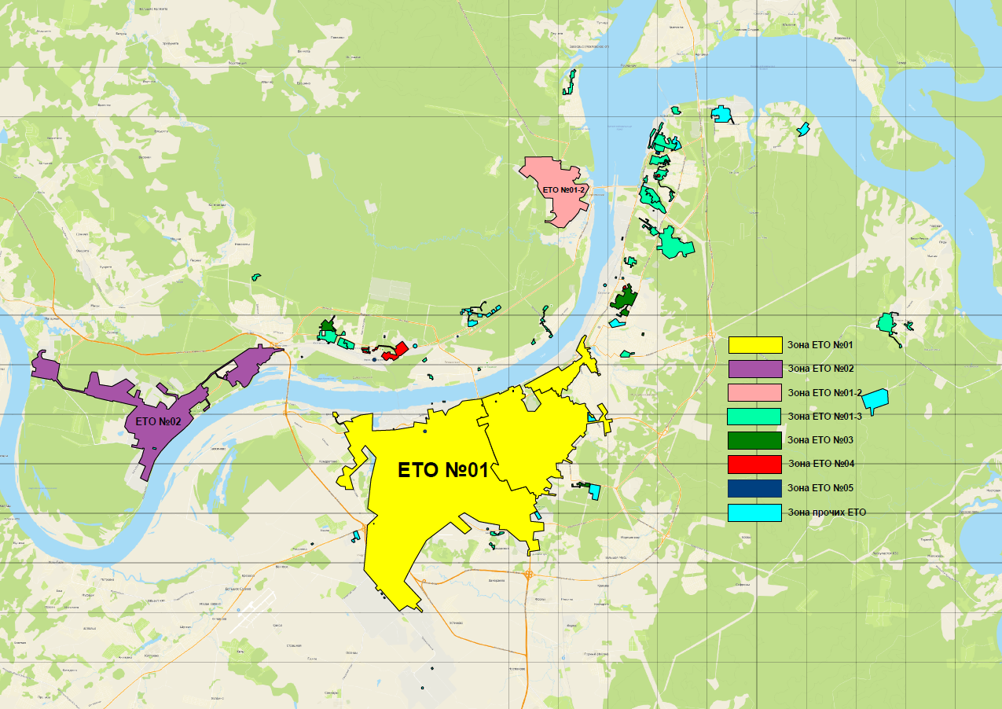
Рисунок 1.1 – Зоны деятельности единой теплоснабжающей организации: адресная привязка на карте муниципального образования и зоны действия источников тепловой энергии (рисунок П1.1 МУ)

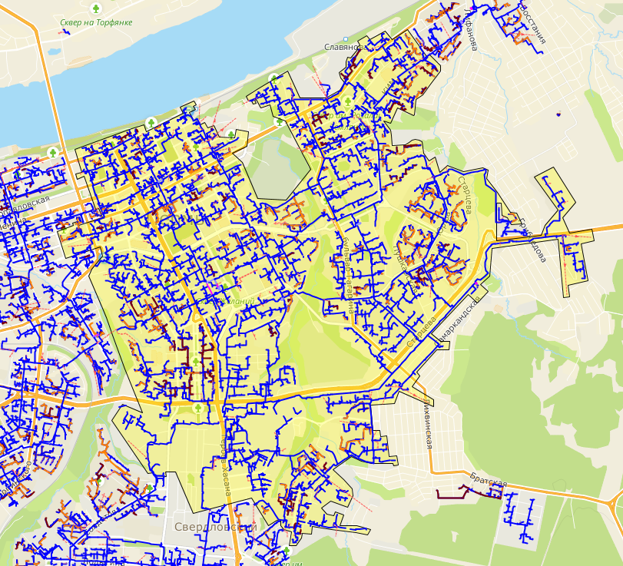
Рисунок 1.2 – Зона действия ТЭЦ-6+ВК-3
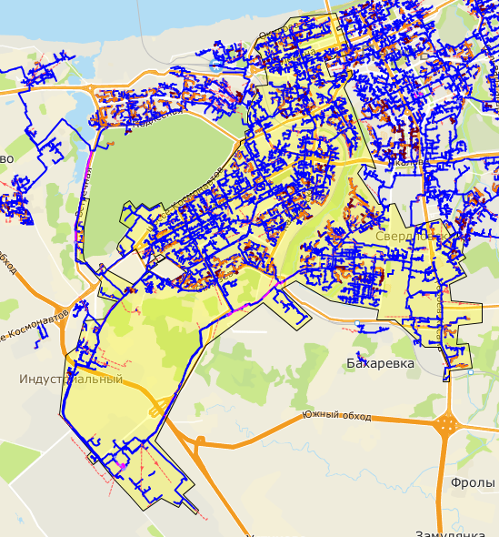
Рисунок 1.3 – Зона действия ТЭЦ-9
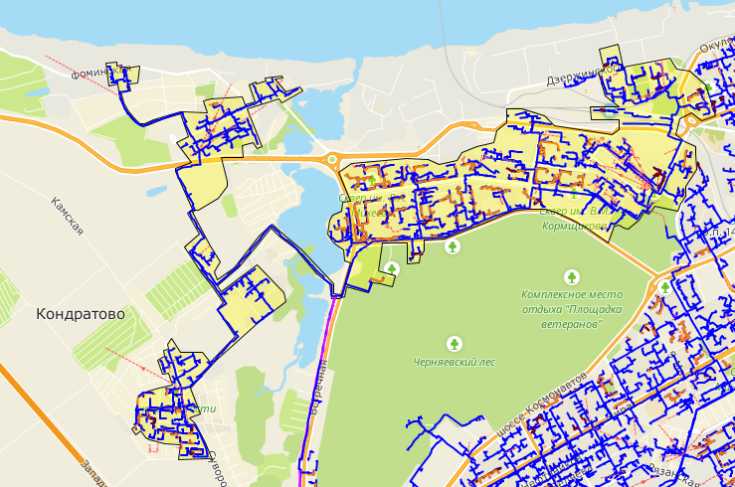
Рисунок 1.4 – Зона действия ВК-5
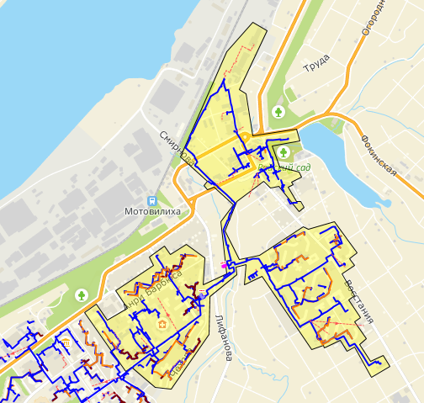
Рисунок 1.5 – Зона действия ВК-2
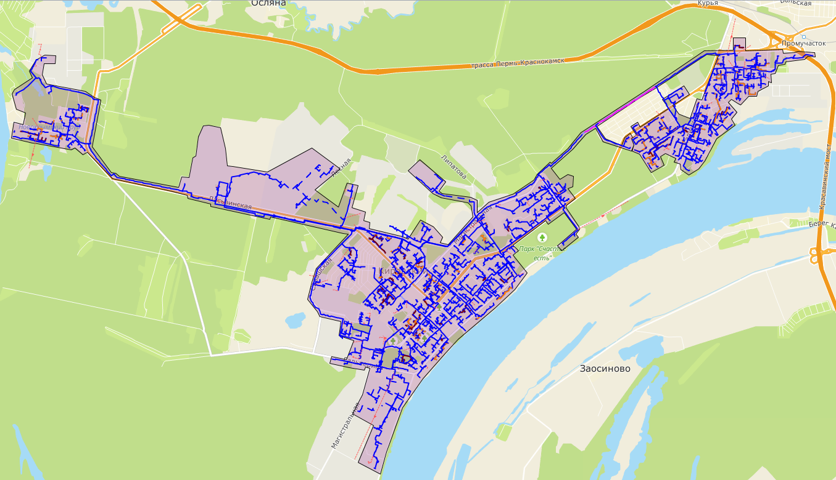
Рисунок 1.6 – Зона действия ТЭЦ-14
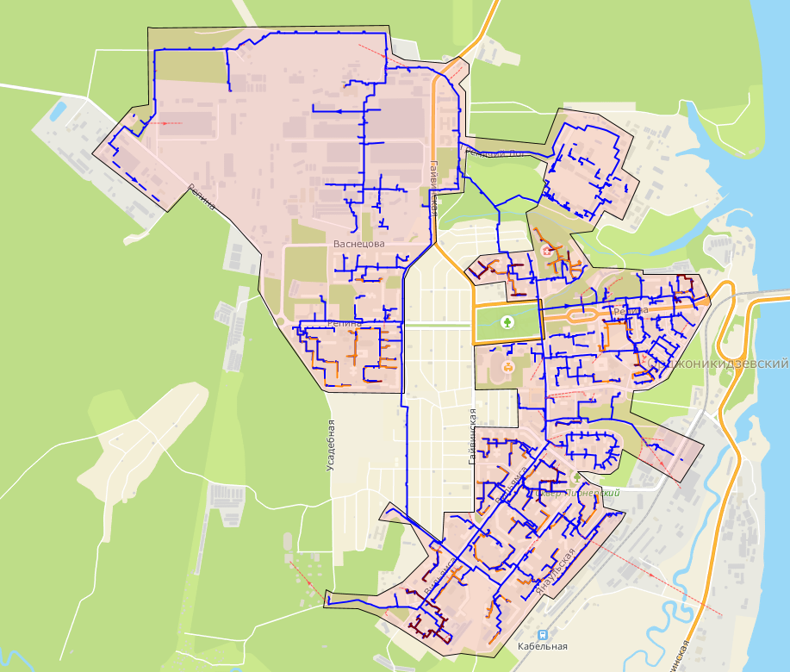
Рисунок 1.7 – Зона действия ТЭЦ-13
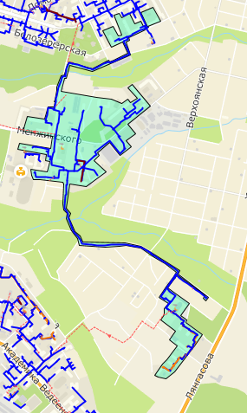
Рисунок 1.8 – Зона действия ВК-20
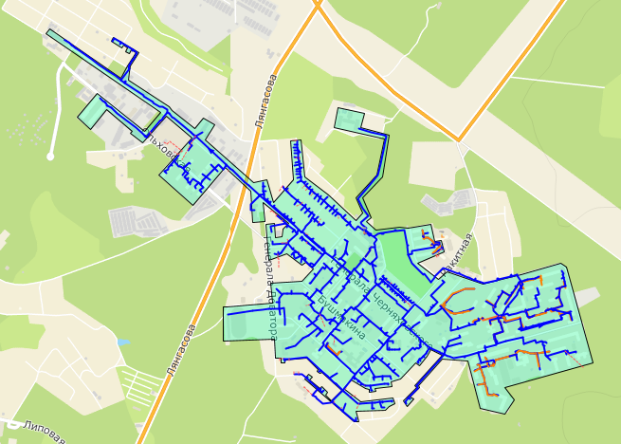
Рисунок 1.9 – Зона действия ВК Кислотные Дачи
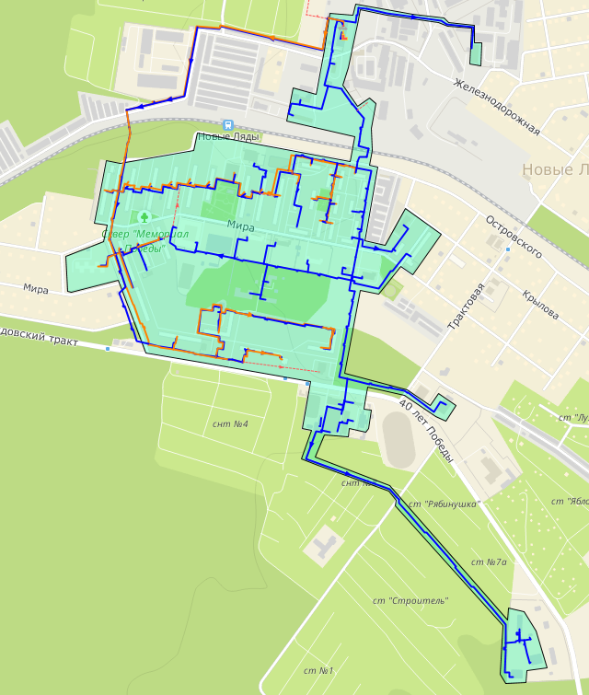
Рисунок 1.10 – Зона действия ВК Новые Ляды

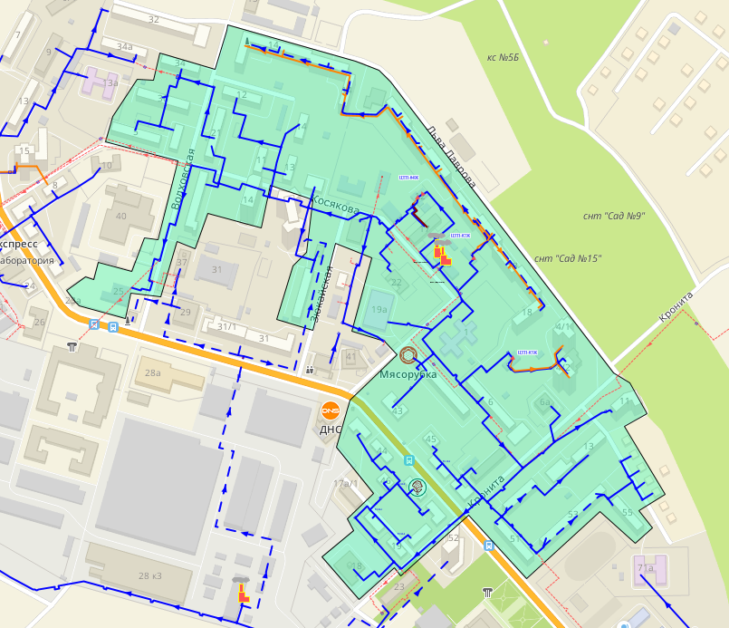
Рисунок 1.11 – Зона действия ВК Молодежная
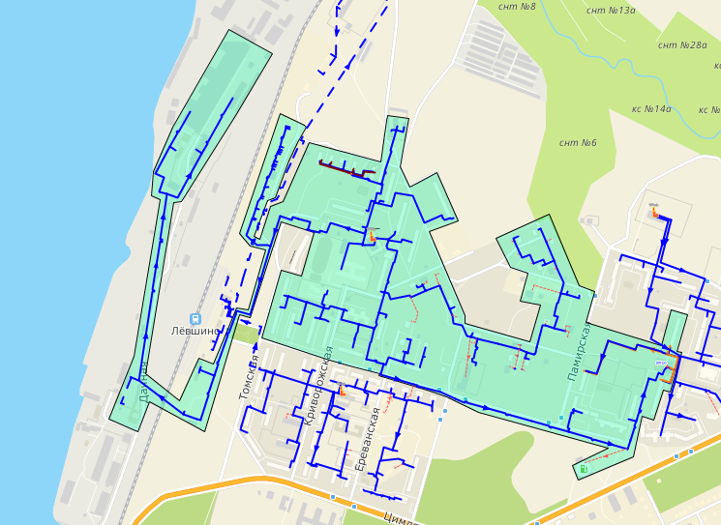
Рисунок 1.12 – Зона действия ВК Левшино
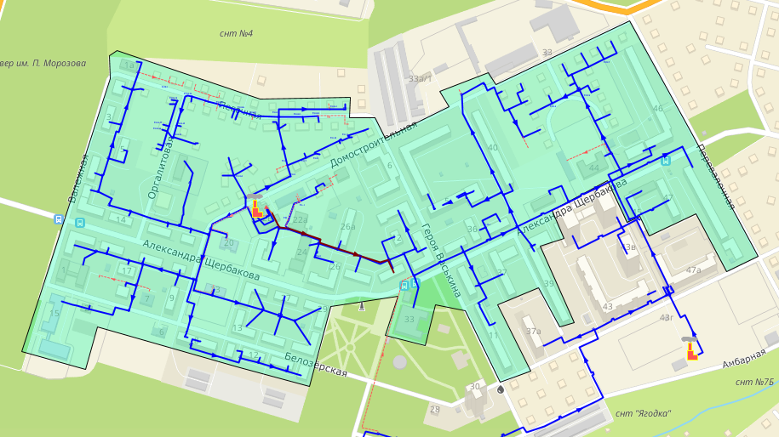
Рисунок 1.13 – Зона действия ВК ПДК
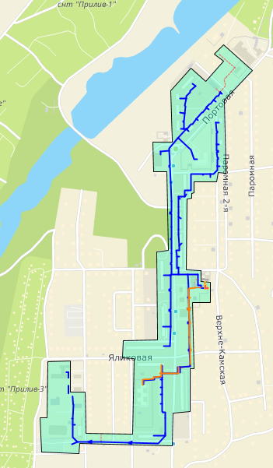
Рисунок 1.14 – Зона действия ВК Заозерье
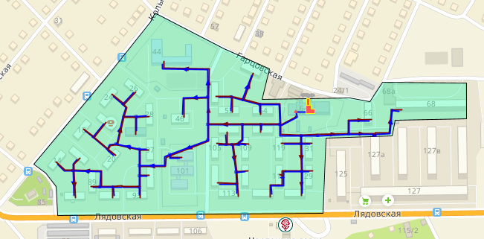
Рисунок 1.15 – Зона действия ВК Запруд
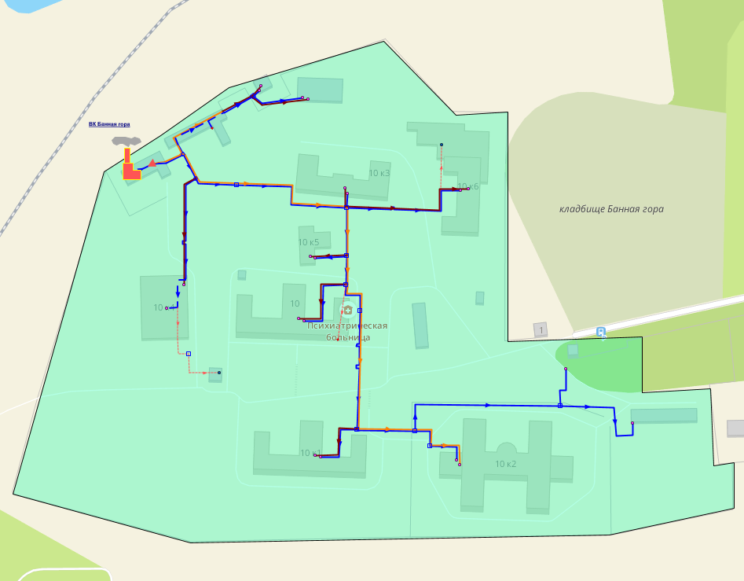
Рисунок 1.16 – Зона действия ВК Банная гора
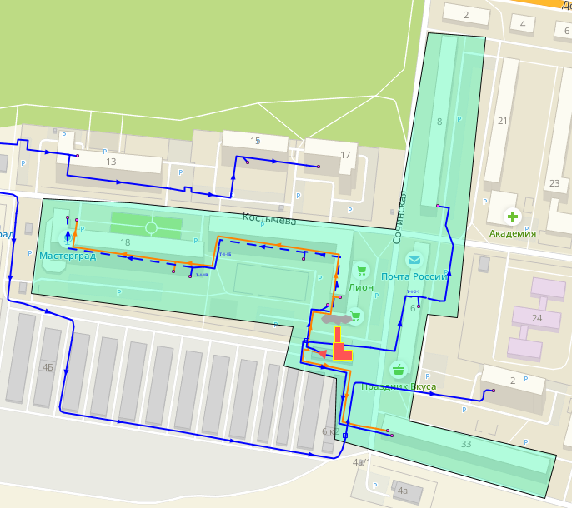
Рисунок 1.17 – Зона действия ВК Окуловский
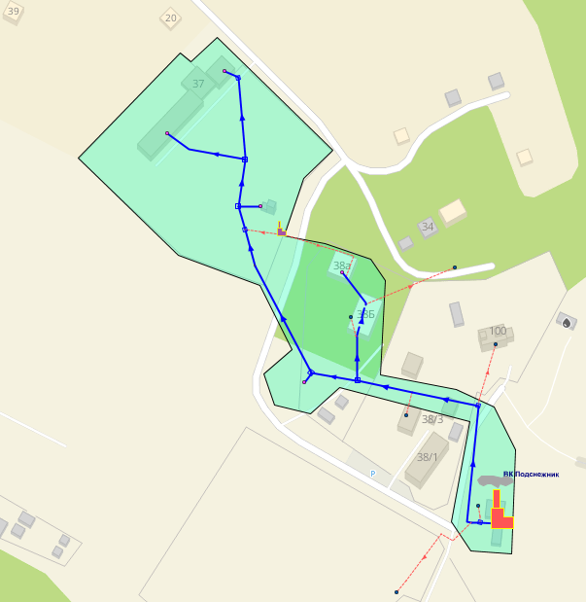
Рисунок 1.18 – Зона действия ВК Подснежник
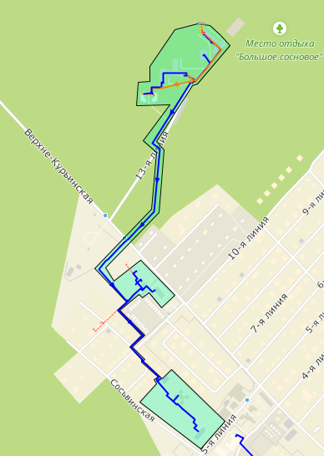
Рисунок 1.19 – Зона действия ВК ДИПИ
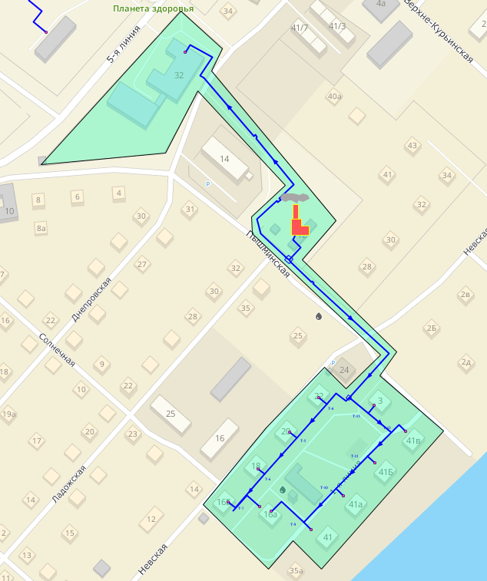
Рисунок 1.20 – Зона действия ВК Пышминская

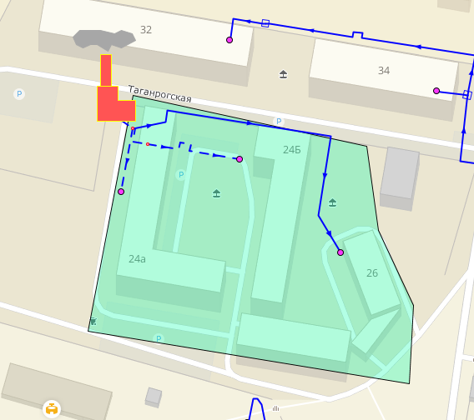
Рисунок 1.21 – Зона действия ВК Кавказская
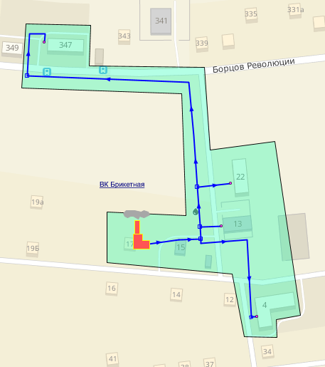
Рисунок 1.22 – Зона действия ВК Брикетная
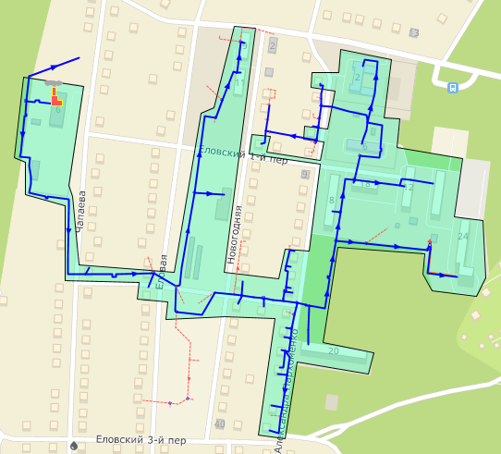
Рисунок 1.23 – Зона действия ВК Чапаева, 6
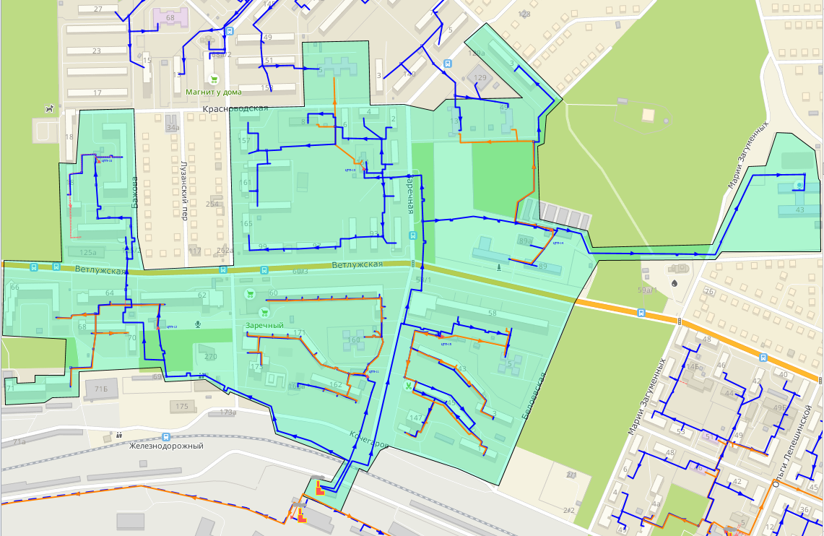
Рисунок 1.24 – Зона действия ВК Западная

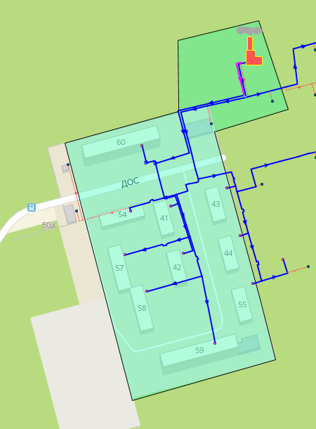
Рисунок 1.25 – Зона действия ВК Березовая роща
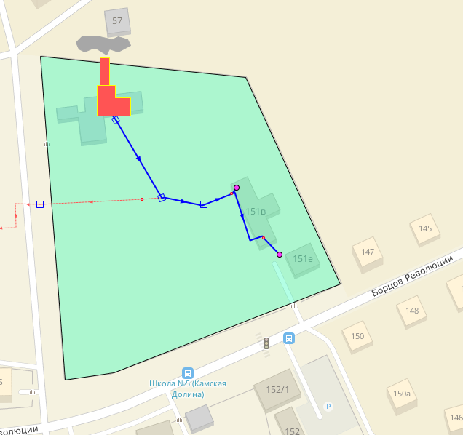
Рисунок 1.26 – Зона действия ВК Б. Революции, 151
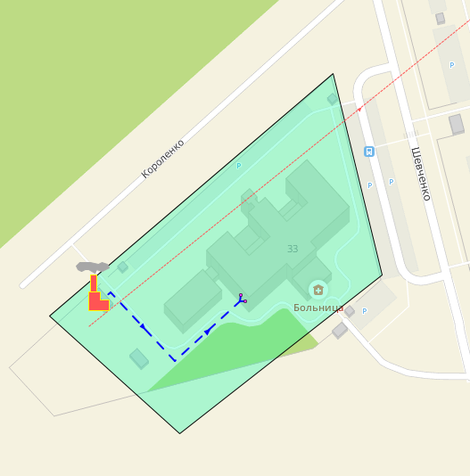
Рисунок 1.27 – Зона действия ВК Жукова, 33
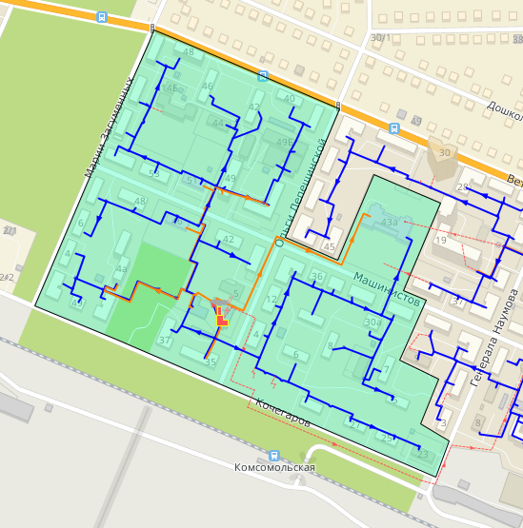
Рисунок 1.28 – Зона действия ВК Лепешинской, 3

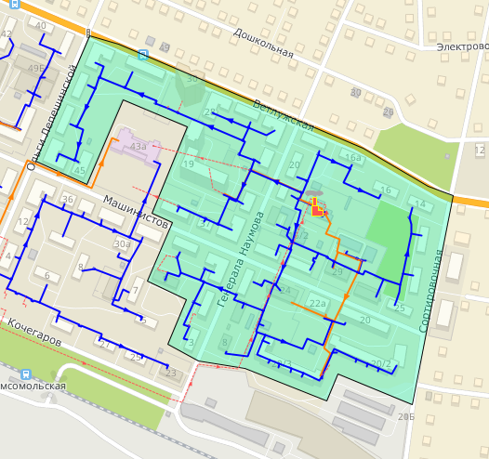
Рисунок 1.29 – Зона действия ВК Наумова, 18а
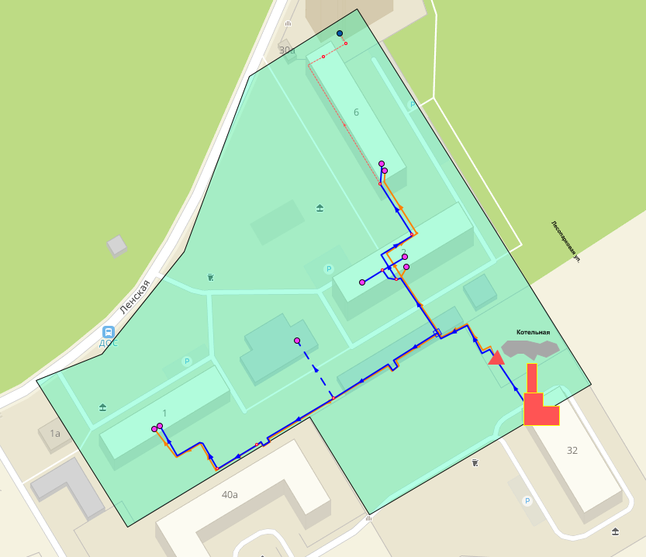
Рисунок 1.30 – Зона действия ВК Ленская, 32б

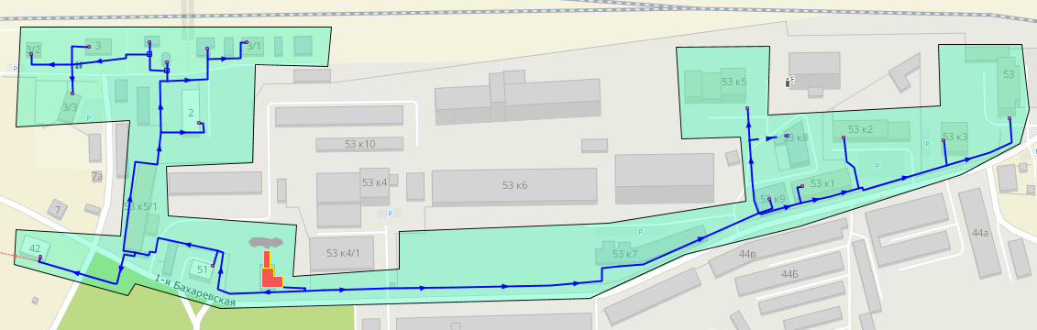
Рисунок 1.31 – Зона действия ВК Бахаревская, 53
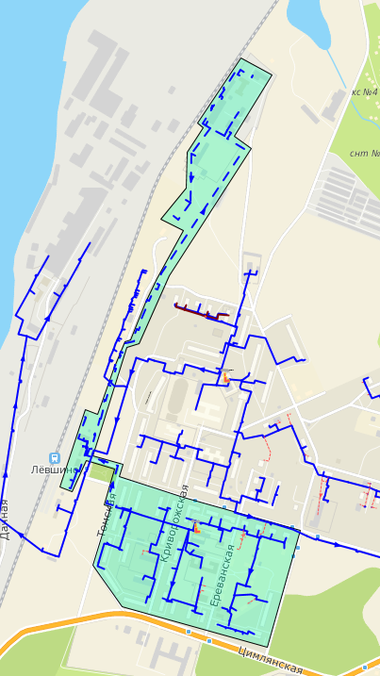
Рисунок 1.32 – Зона действия ВК Криворожская, 36
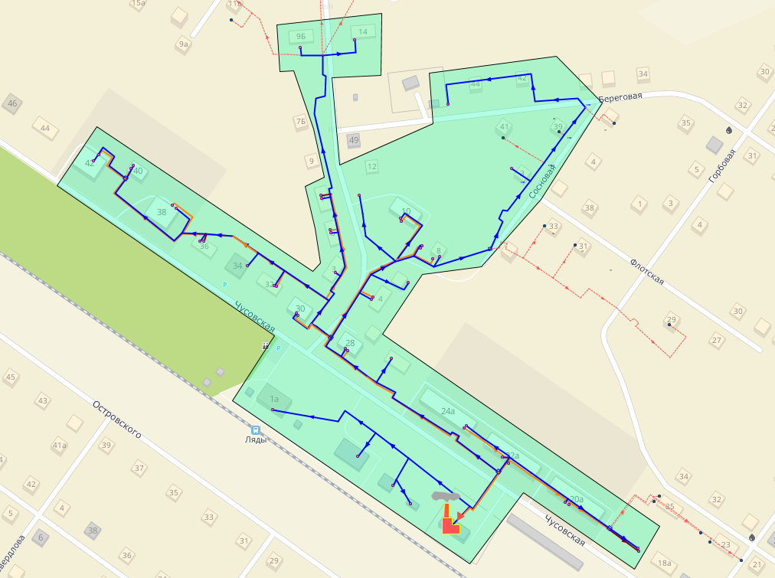
Рисунок 1.33 – Зона действия ВК Чусовская, 27
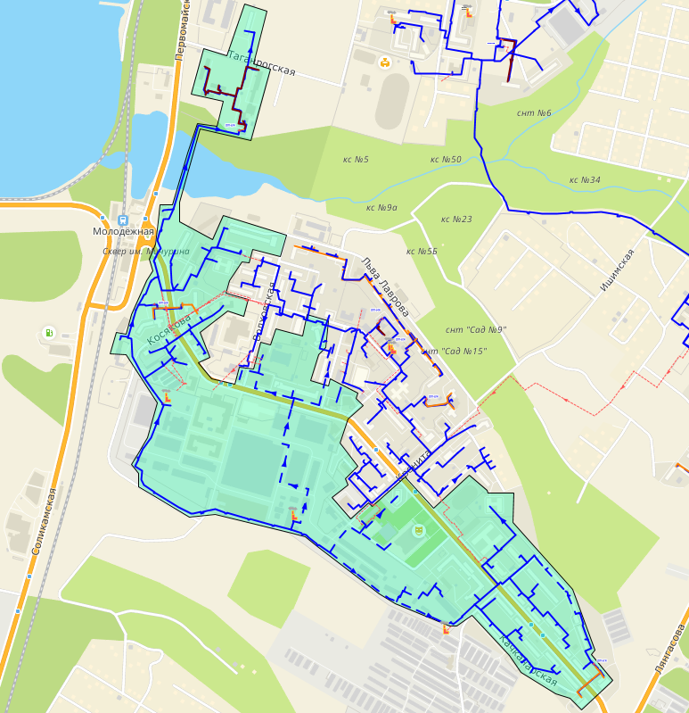
Рисунок 1.34 – Зона действия ВК Искра
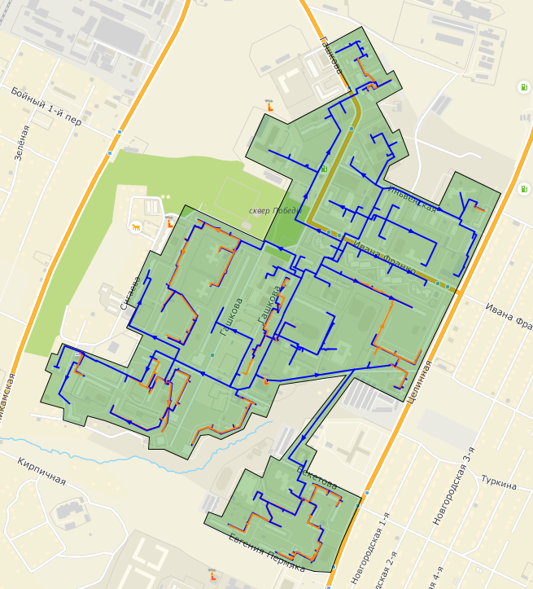
Рисунок 1.35 – Зона действия ВК ГКТХ Вышка-2
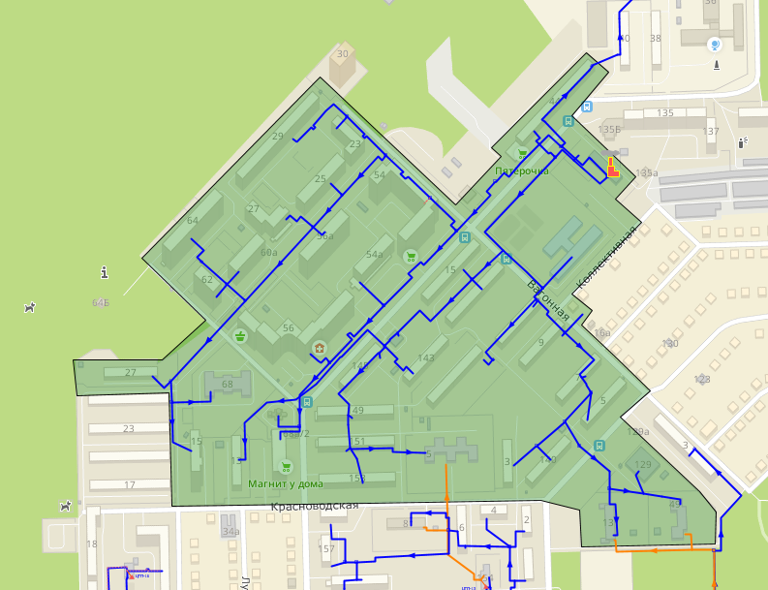
Рисунок 1.36 – Зона действия ВК Хабаровская, 139
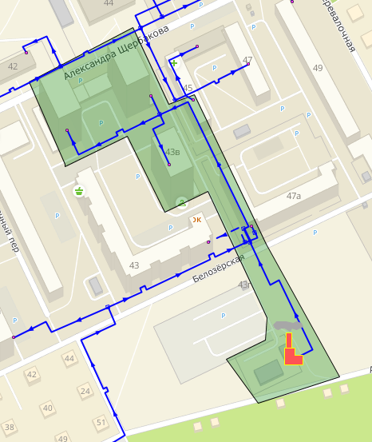
Рисунок 1.37 – Зона действия ВК Белозерская, 48
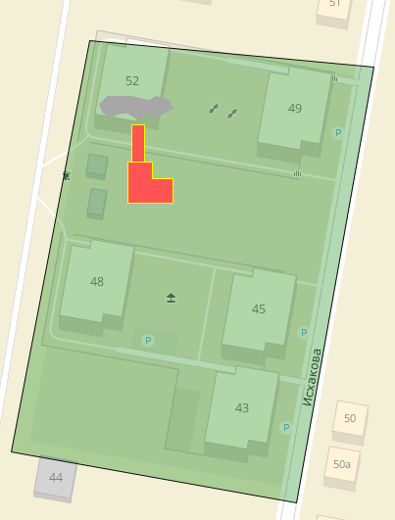
Рисунок 1.38 – Зона действия ВК Дементьева, 50
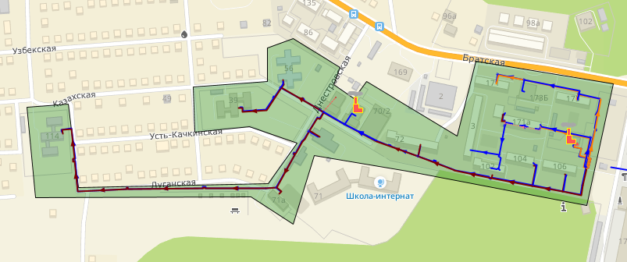
Рисунок 1.39 – Зона действия ВК Южная
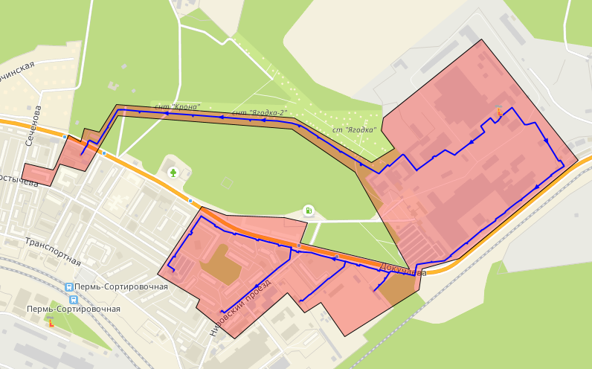
Рисунок 1.40 – Зона действия ВК Докучаева, 31
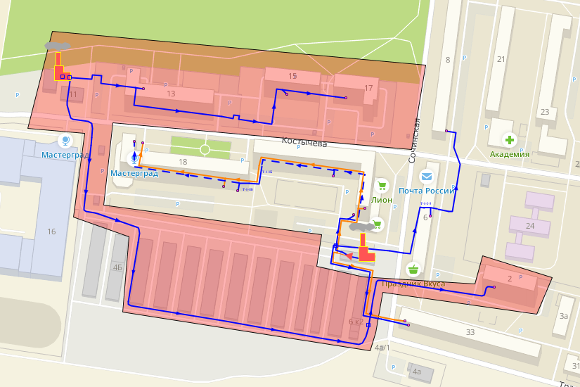
Рисунок 1.41 – Зона действия ВК Костычева, 9
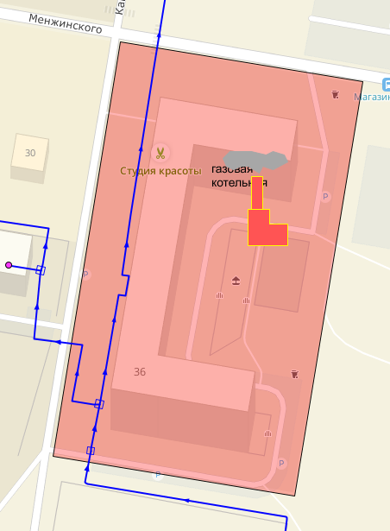
Рисунок 1.42 – Зона действия ВК Менжинского, 36
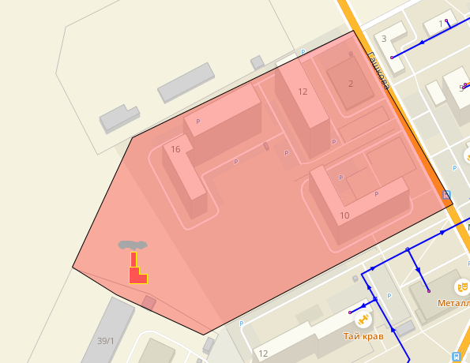
Рисунок 1.43 – Зона действия ВК Баранчинская, 14а
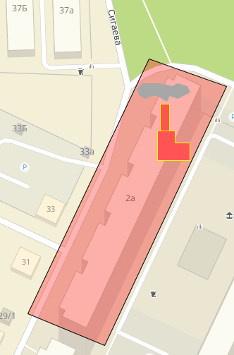
Рисунок 1.44 – Зона действия ВК Сигаева, 2а
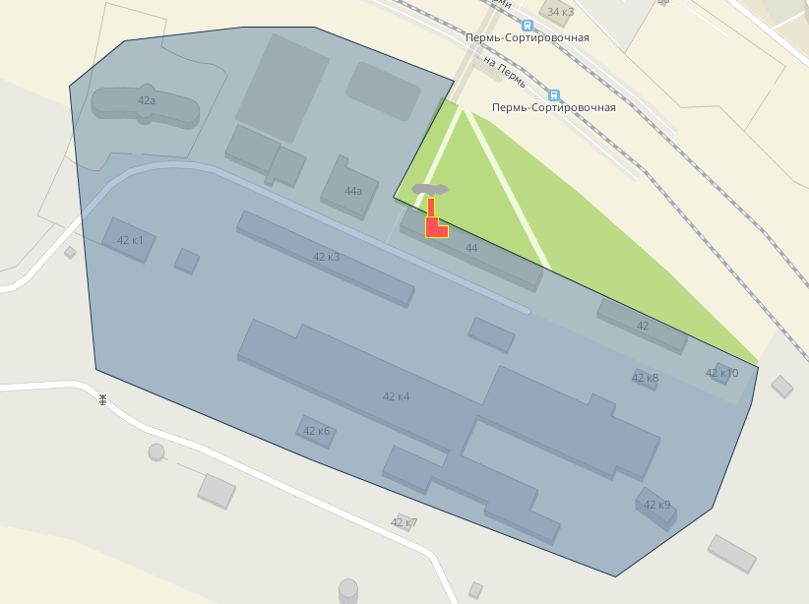
Рисунок 1.45 – Зона действия ВК Восточная
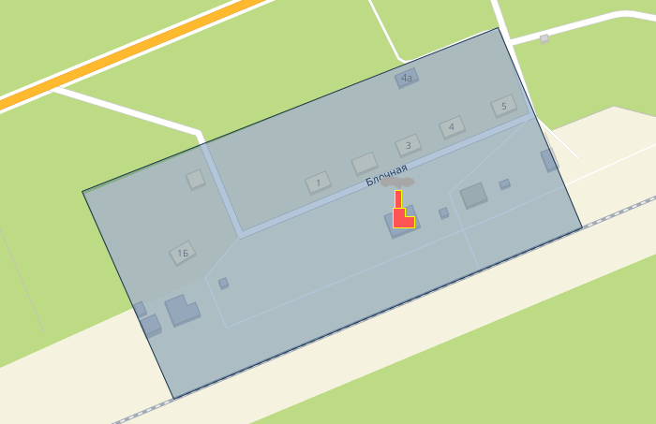
Рисунок 1.46 – Зона действия ВК Блочная
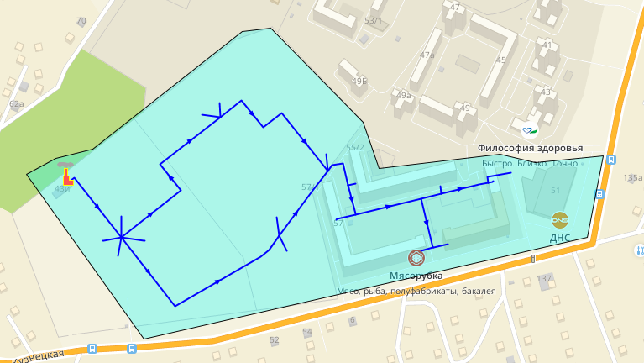
Рисунок 1.47 – Зона действия ВК Вышка-2 (ООО «СК Вышка-2»)
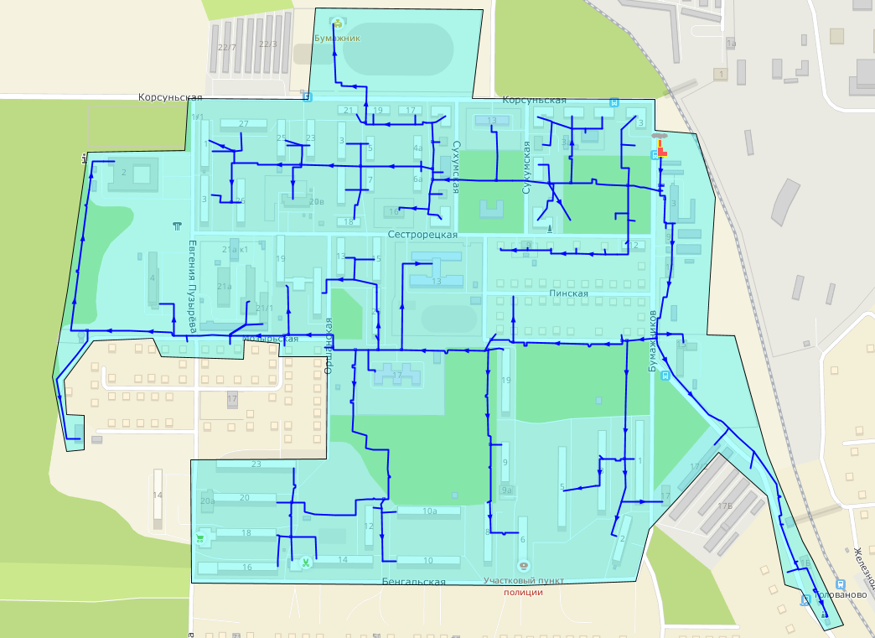
Рисунок 1.48 – Зона действия ВК Пермский картон
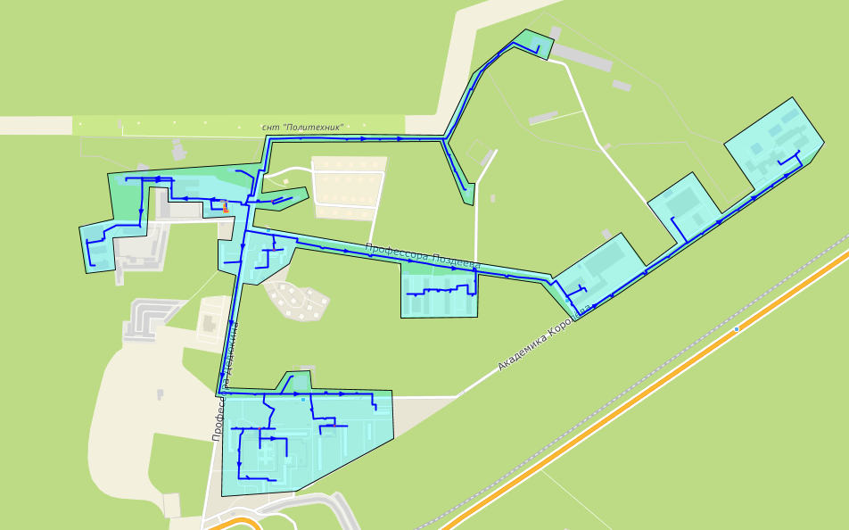
Рисунок 1.49 – Зона действия ВК ПНИПУ
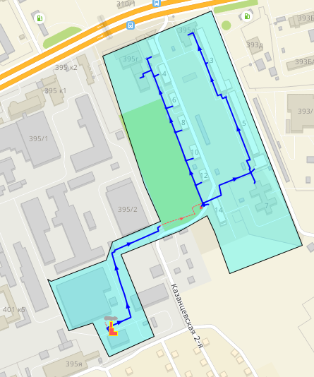
Рисунок 1.50 – Зона действия ВК Новомет-Пермь
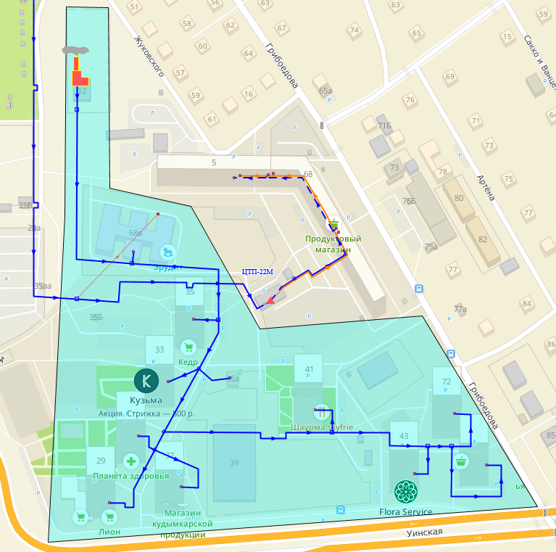
Рисунок 1.51 – Зона действия ВК Ива
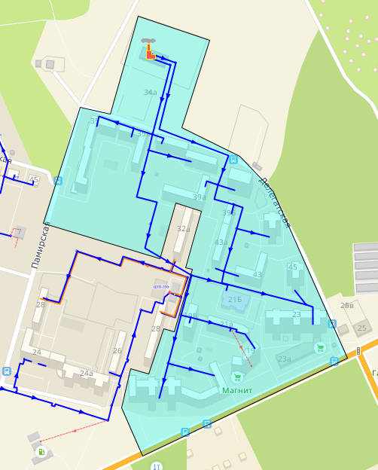
Рисунок 1.52 – Зона действия ВК Делегатская, 34
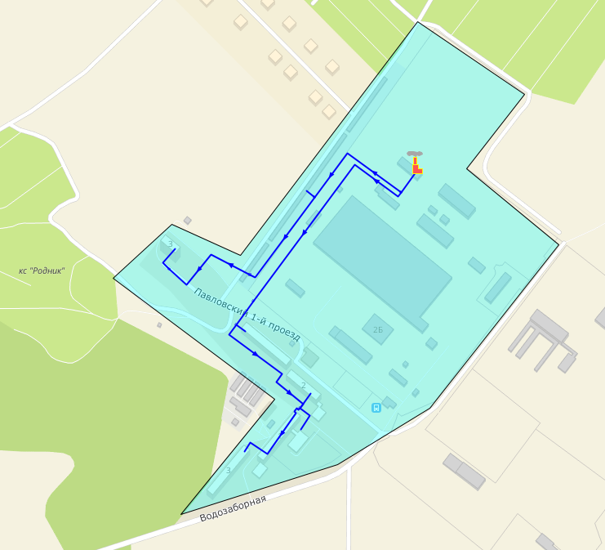
Рисунок 1.53 – Зона действия ВК ЧОС
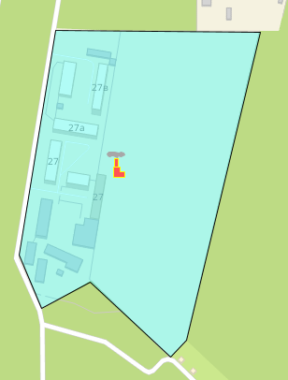
Рисунок 1.54 – Зона действия ВК ИК-32 ГУФСИН
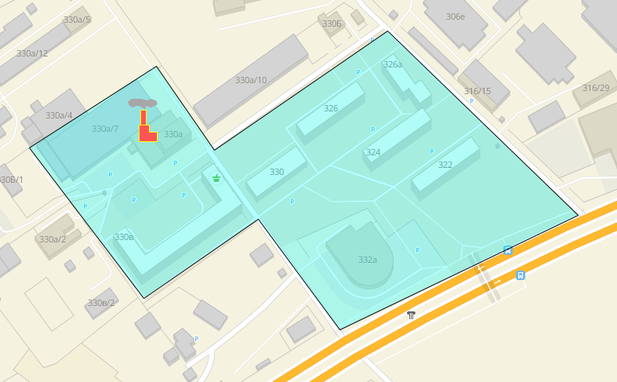
Рисунок 1.55 – Зона действия точки поставки от котельной ВК Хмели, находящейся за чертой города
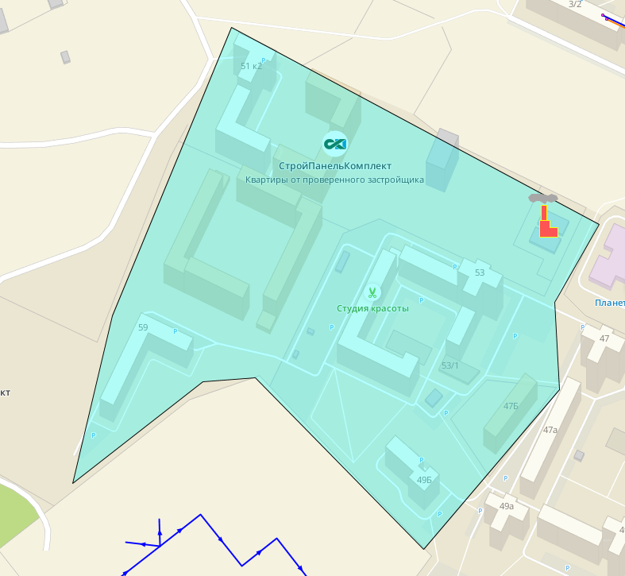
Рисунок 1.56 – Зона действия котельной по ул. Целинная, 39в
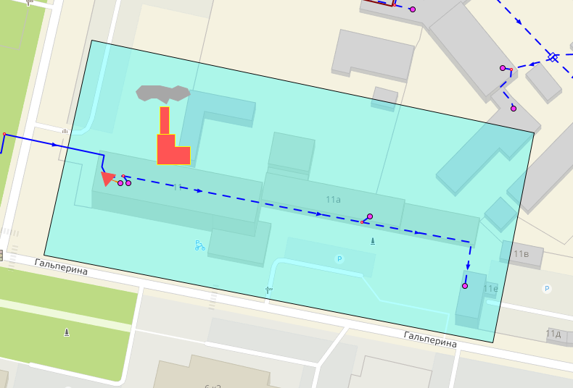
Рисунок 1.57 – Зона действия ПК по ул. Гальперина, 11
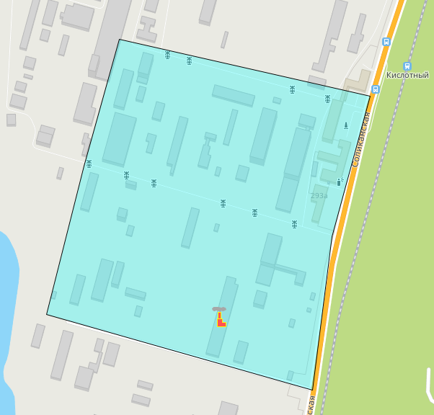
Рисунок 1.58 – Зона действия ПК АО «Камтэкс-Химпром»
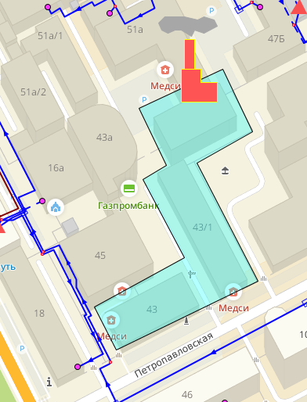
Рисунок 1.59 – Зона действия ВК АО «Газпром газораспределение Пермь»
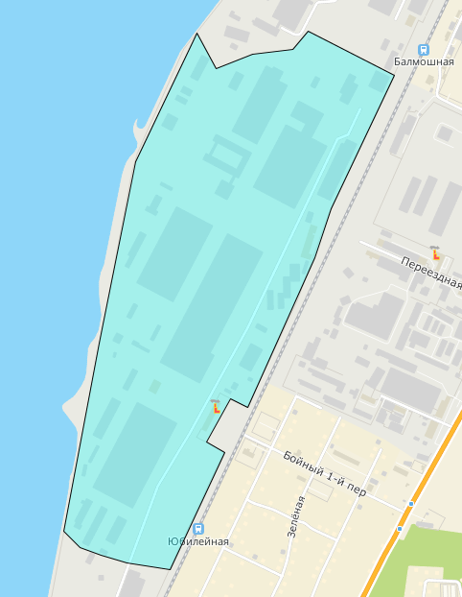
Рисунок 1.60 – Зона действия ВК АО «Пермский завод «Машиностроитель»
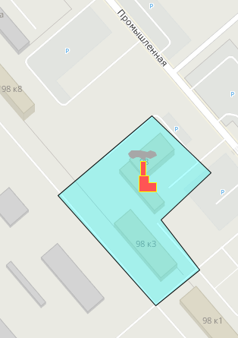
Рисунок 1.61 – Зона действия ВК АО «Сибур-Химпром»
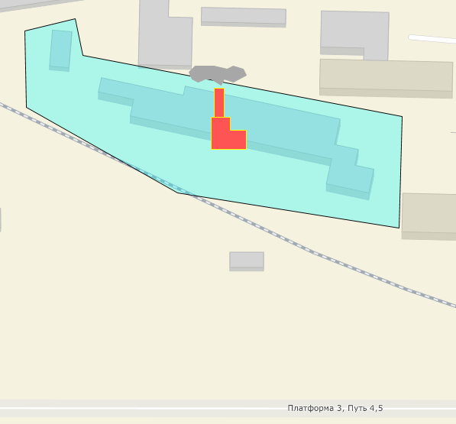
Рисунок 1.62 – Зона действия ВК АО «ФПК»
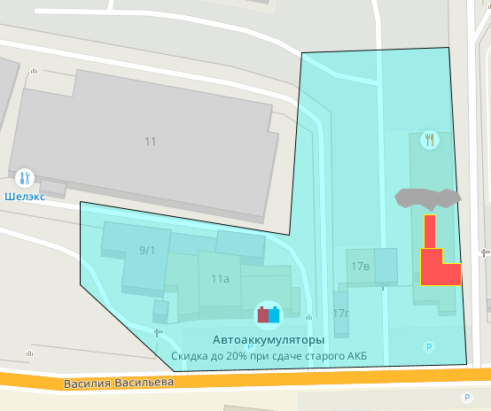
Рисунок 1.63 – Зона действия ВК АО «Держава-М»
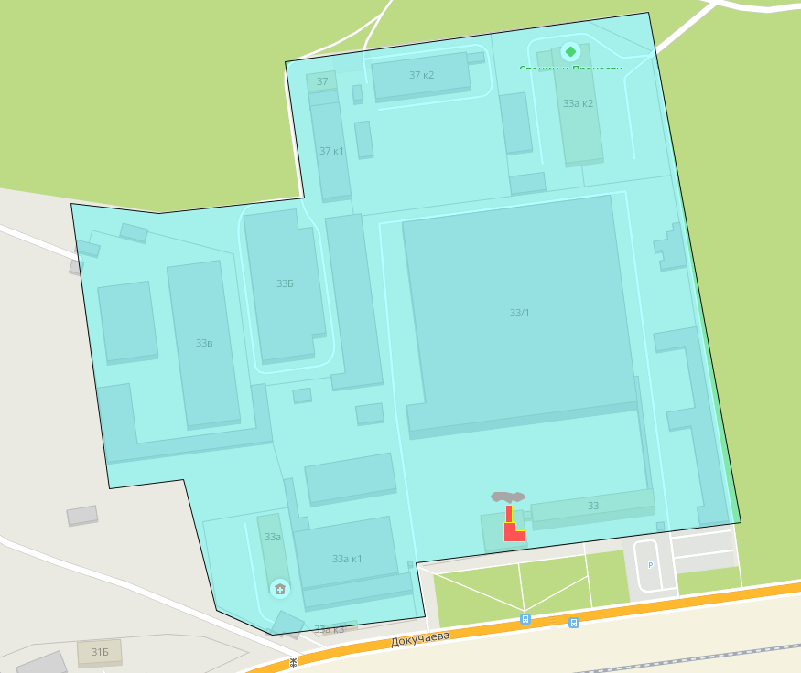
Рисунок 1.64 – Зона действия ВК ОАО «Центральный Агроснаб»
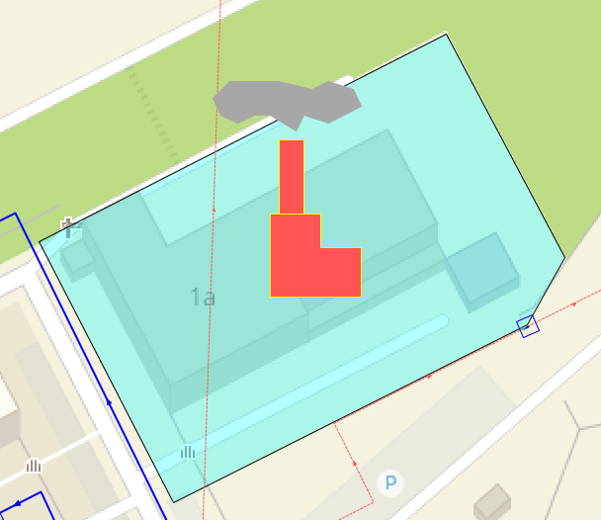
Рисунок 1.65 – Зона действия ВК АО «Пермский МРЗ «Ремпутьмаш»
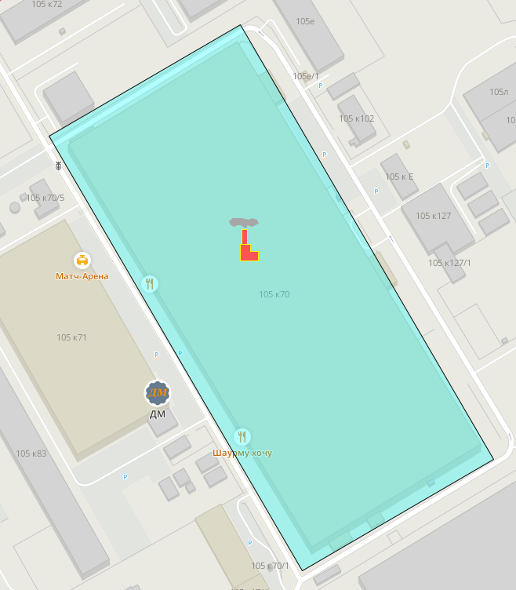
Рисунок 1.66 – Зона действия ВК ООО «Надежда»
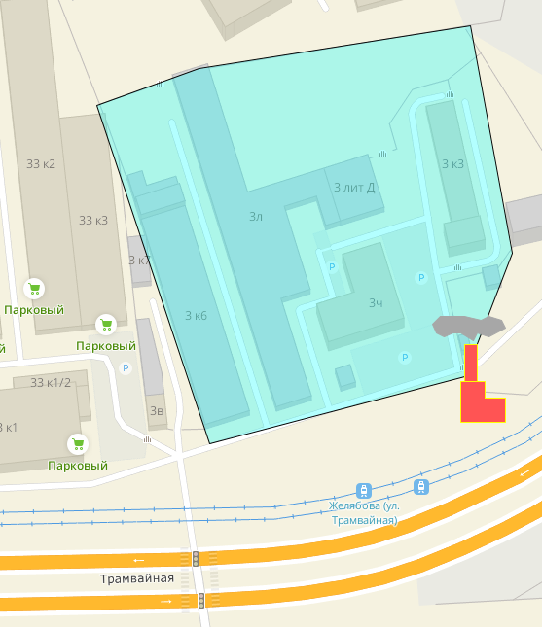
Рисунок 1.67 – Зона действия ВК по ул. Древообделочная, 3
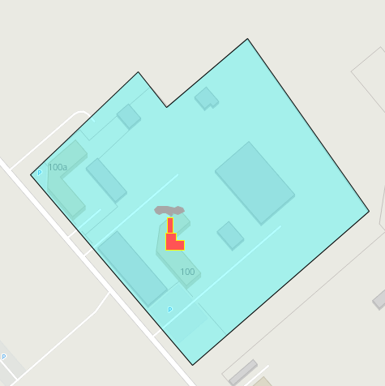
Рисунок 1.68 – Зона действия ВК ООО «Теплосеть»
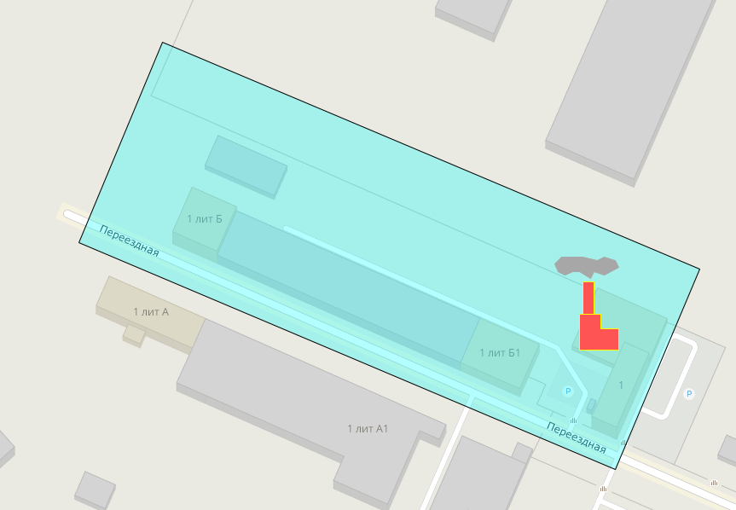
Рисунок 1.69 – Зона действия ВК ООО «Энергия-С»
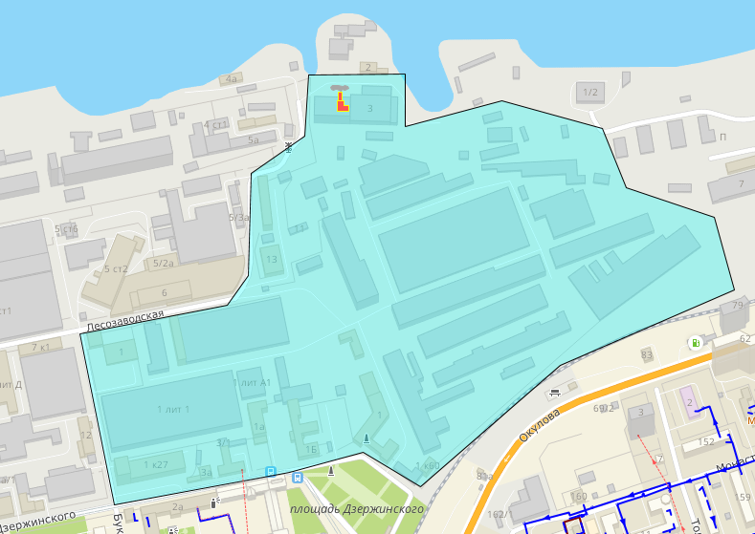
Рисунок 1.70 – Зона действия ВК Лесозаводская, 3
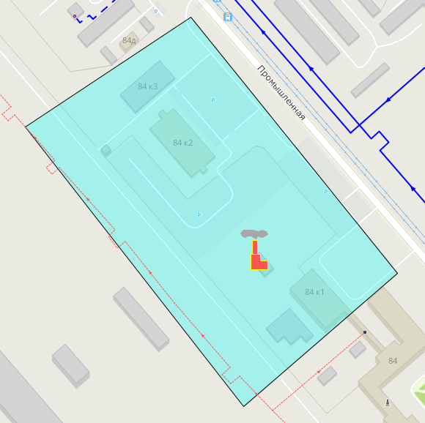
Рисунок 1.71 – Зона действия ГТУ-ТЭС-200
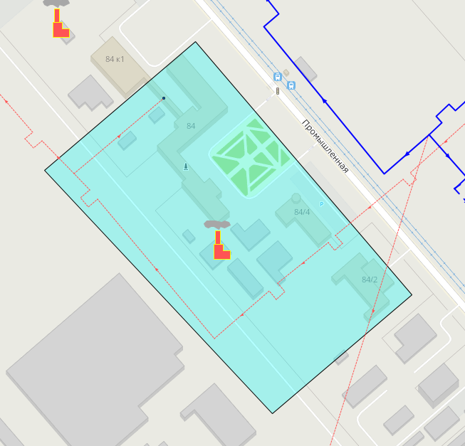
Рисунок 1.72 – Зона действия котельной 123А
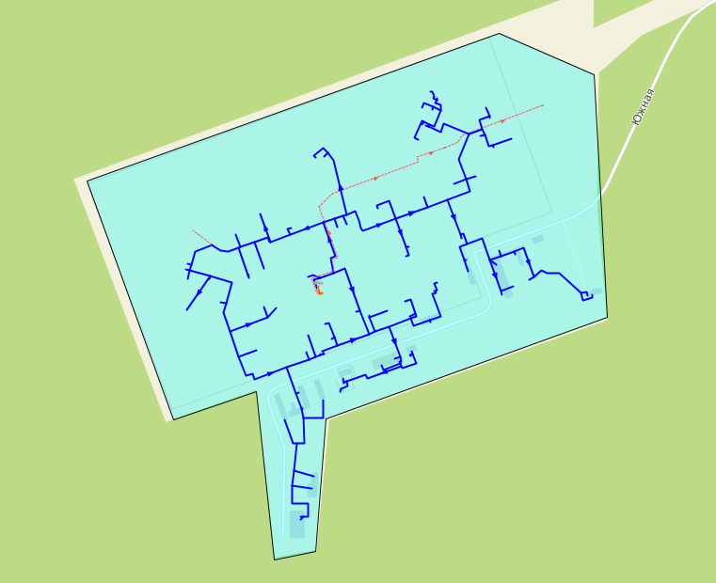
Рисунок 1.73 – Зона действия ВК АО «Протон-ПМ»
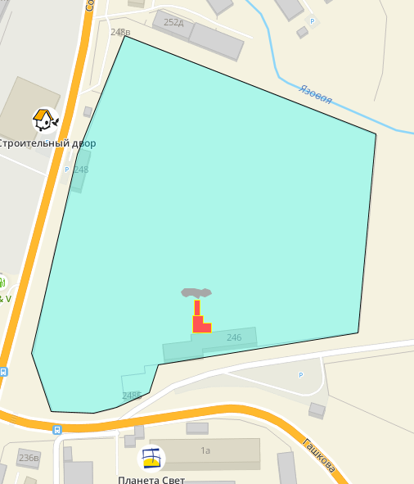
Рисунок 1.74 – Зона действия ВК ФКУ ИК-29 ГУФСИН России
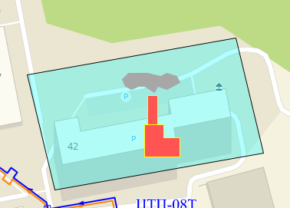
Рисунок 1.75 – Зона действия ВК СПК по ул. Ракитная
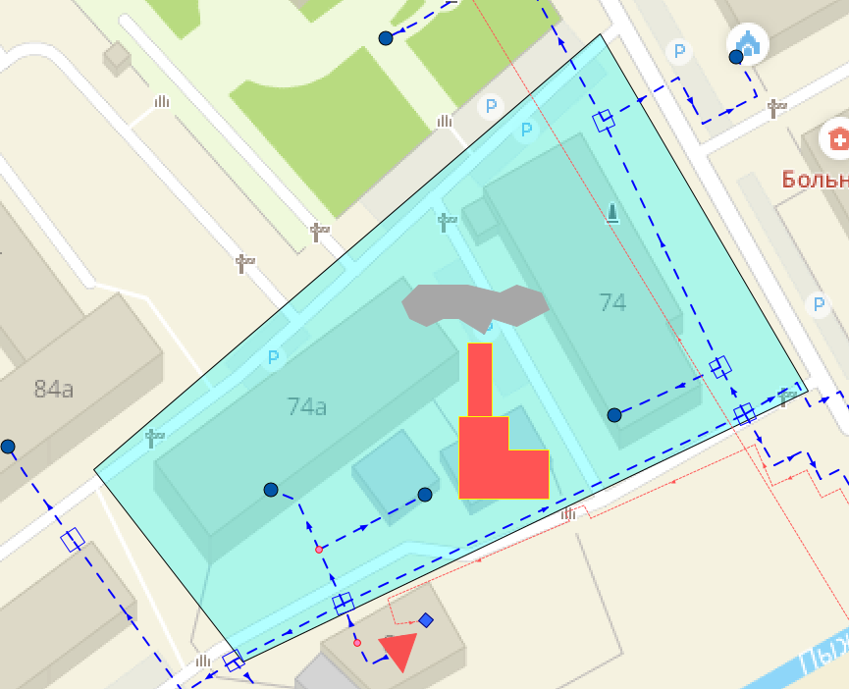
Рисунок 1.76 – Зона действия ВК ООО «РЭМ-Сервис»
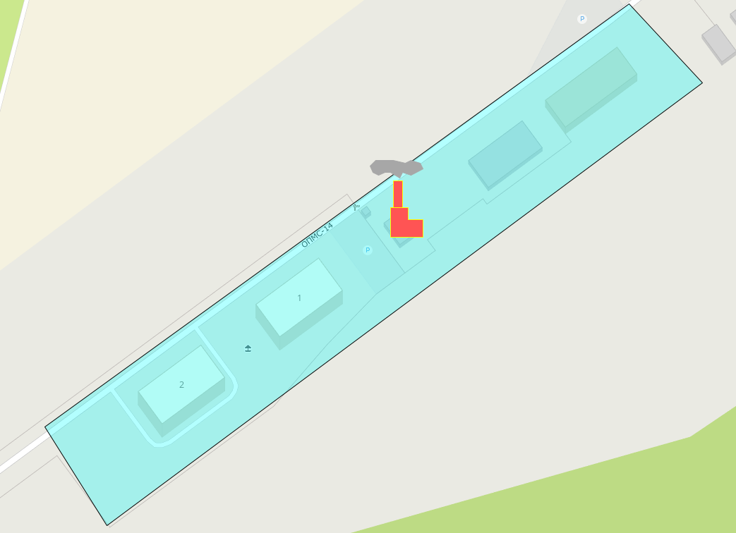
Рисунок 1.77 – Зона действия котельной ПМС-168

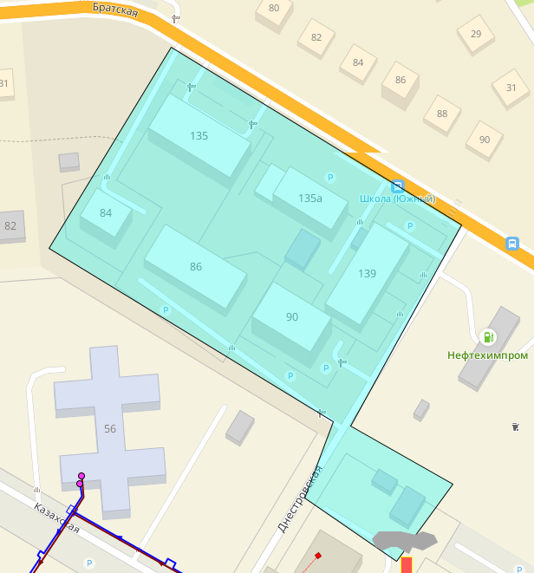
Рисунок 1.78 – Зона действия котельной Казахская, 70
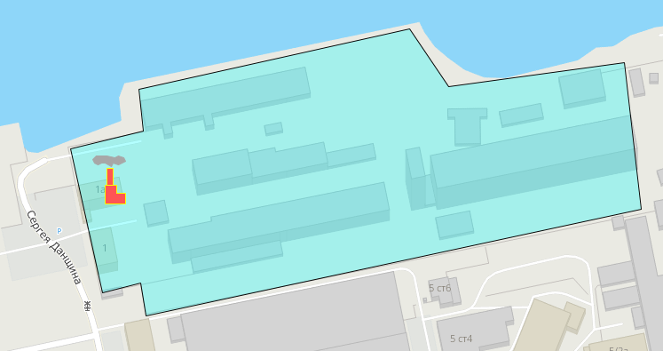
Рисунок 1.79 – Зона действия котельной АО «Пермский мукомольный завод»
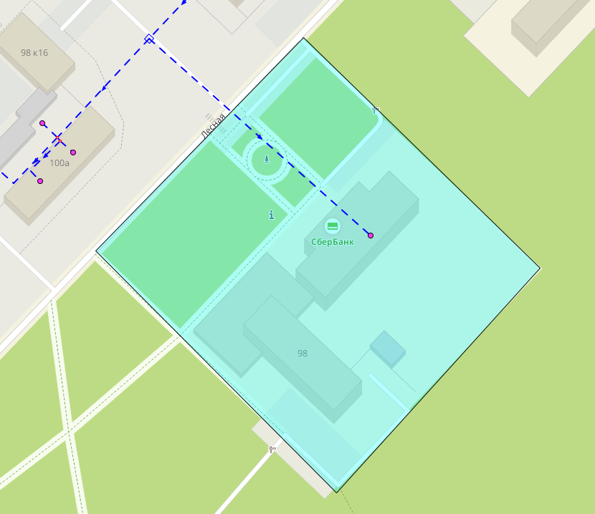
Рисунок 1.80 – Зона действия котельной по ул. Ласьвинская, 98, корп. 663

